Развивающая среда на площадке детского сада.

Игры на асфальте
Одной из наиболее распространенных форм двигательной активности детей на воздухе являются игры на асфальте, которые способны расширять двигательный опыт ребенка и обогащать его новыми координационно-сложными движениями.
Игры на асфальте не требуют специального оборудования и дополнительного места для проведения, их легко организовать там, где есть асфальт: на групповом участке, асфальтированной дорожке вокруг детского сада.
Количество участников в играх на асфальте не ограничено и их правила предусматривают одномоментное участие детей в игре без выбывания, что способствует повышению двигательной плотности физкультурно-оздоровительного мероприятия.
Игры и упражнения на асфальте многофункциональны и вариативны. В процессе игр совершенствуются разные виды движений, варьируются способы организации детей, на одном рисунке можно организовать несколько игр для детей разного возраста (от 2 и до 7 лет) и физической подготовленности, направленные на развитие разных двигательных навыков с учетом зоны их ближайшего развития.
Отличительная особенность игр заключается в том, что одну и ту же игру можно проводить каждый день, но через разные виды двигательной активности и используя при этом разные рисунки на асфальте. И это не покажется детям однообразным. Более того, меняющаяся игровая ситуация вносит разнообразие в двигательный процесс, а также позволяет лучше закрепить правила игры и двигательные навыки детей. Игры помогут воспитателю интересно провести утреннюю гимнастику, физкультурные занятия, прогулки, организовать самостоятельную деятельность детей и индивидуальную работу по развитию и совершенствованию двигательных навыков и умений.
Для решения педагогических задач игры на асфальте можно классифицировать по следующим признакам:
- по интенсивности используемых в игре движений (игры малой, средней и высокой интенсивности);
- по типу двигательного действия, преимущественно входящего в игры (с бегом, прыжками, ведением мяча, метанием и др.);
- по содержанию и сложности построения игры (простые, командные);
- с учетом возрастных и индивидуальных особенностей детей 2-7 лет;
- по способу проведения (с водящим, без водящего, с предметами, без предметов, сюжетные);
- по физическим качествам, преимущественно проявленным в игре (игры, преимущественно способствующие воспитанию выносливости, ловкости, быстроты, координации движений, скоростно-силовых качеств);
- по отношению к структуре физкультурно-оздоровительного мероприятия (для вводной, основной, заключительной части занятия, утренней гимнастики, прогулки).
Игры на асфальте создают атмосферу радости и потому делают наиболее эффективным комплексное решение оздоровительных, образовательных и воспитательных задач.
Основными средствами игр на асфальте являются разные виды бега, ходьбы, прыжков, метания, упражнений с мячом. Ситуации на игровой площадке, которые все время меняются, приучают детей целесообразно использовать двигательные навыки и умения, обеспечивая их совершенствование. Естественно проявляются физические качества – быстрота реакции, ловкость, равновесие, координация движений, выносливость, навыки пространственной ориентировки, глазомер.
Игровые занятия с использованием рисунков на асфальте активизируют умственную деятельность ребенка, закрепляя полученные знания в прямом и обратном счете, знания форм геометрических фигур, цветов и размеров. Они расширяют общий кругозор детей, стимулируют использование знаний об окружающем мире, поведении животных, человеческих поступках; пополняют словарный запас, совершенствуют психические процессы.
Игры на асфальте содействуют обогащению нравственного опыта детей. Организуя соревновательную деятельность, воспитатель учит детей вежливому, тактичному, внимательному отношению к товарищам по команде, умению управлять своим поведением в коллективе ровесников. Необходимость подчиняться правилам и соответствующим образом реагировать на сигнал, организует и дисциплинирует дошкольников, развивает сообразительность, двигательную инициативу и самостоятельность.
Игры на асфальте способствует формированию волевых черт характера ребенка. Они основаны на продолжительном и многократном повторении однообразных двигательных действий, при их выполнении возникает необходимость проявлять волевые усилия для преодоления постепенно растущего физического и эмоционального напряжения.
Многие упражнения в играх на асфальте (в том числе и общеразвивающие) выполняются коллективно, что требует особенной согласованности, синхронности, воспитывает положительные эмоции. У детей формируются эстетические представления о красивом в физическом развитии человека, так как занятия физическими упражнениями содействуют достижению эстетического эффекта во внешнем виде человека. Они развивают формы тела, увеличивают мышечную массу, улучшают осанку.
Кроме того, сочетание движений с воздействием свежего воздуха при проведении игр на асфальте является эффективным средством закаливания детей. Повышается сопротивляемость организма к простудным и инфекционным заболеваниям.
Игры на асфальте являются хорошим дополнением к традиционной физкультуре, делая процесс каждодневных занятий более эмоциональнее и разнообразнее.

Рисунки на асфальте и варианты игр и игровых

упражнений с ними
«Солнышко с косичками»
«Солнышко с косичками» позволяет организовать фронтальную деятельность ребят через игры, упражнения и эстафеты. Количество нарисованных косичек-лучей должно соответствовать числу детей в подгруппе.
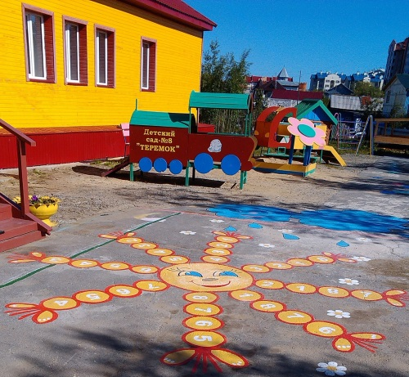
- «Кто быстрее на тучку?» Дети занимают места в кружочках с цифрами солнышка. Ведущий называет цифру от 1 до 8. Дети, стоящие в кружочке с этой цифрой бегут на тучку расположенную рядом с солнышком. Ведущий отмечаются самых внимательных детей.
- «Кто быстрее до флажка?» (эстафета). Дети выстраиваются в команды на «бантиках» по 2 ребенка на каждом. По сигналу ведущего первые участники команд начинают передвигаться прыжками по косичкам к центру «солнышка». Запрыгнув в центр, ребенок берет флажок и в обратном порядке прыжками возвращается на свой «бантик». В это время вторые участники эстафеты отслеживают правильность выполнения задания товарищами по команде. После окончания эстафеты выбирается победитель, который быстрее всех и без ошибок выполнил задание. Эстафета повторяется, и дети в командах меняются ролями.
Ребята совершают прыжки на одной ноге или на двух с мячом (мешочком) между коленями.
- «Поменяйтесь местами!» (2-7 лет). Каждый ребенок становится на бантик, водящий в центре. По сигналу «Зеленые!» - дети, стоящие на бантиках зеленого цвета, начинают меняться местами между собой; по команде «Синие!» - меняются местами дети только с синими бантиками и т.д. Водящий должен успеть занять пустой бант. Ребенок, оставшийся без места, становится новым водящим.
Вариант (5-7 лет). Прыжки на одной ноге, на двух ногах с мячом (мешочком) зажатым между колен.
- «Попади в цель!» (3-7 лет). В центре солнышка находится кольцеброс, дети располагаются на бантиках. У каждого из играющих несколько колец, которые все одновременно начинают набрасывать на кольцеброс.
«Солнышко с косичками» можно использовать для круговой эстафеты.
«Божья коровка» («Бабочка»)
На крыльях божьей коровки нарисованы цифры. Аналогичный вариант игры – бабочка с цифрами на крыльях. Количество участников не ограничено. Задания можно выполнять индивидуально и подгруппой, фронтально и поточно, в форме упражнений и эстафет.
«Кто быстрее с мячом между колен?» (6-7 лет). Дети делятся на две команды, каждая располагается с одной стороны божьей коровки около ее крыла. По сигналу первые участники начинают прыгать с мячом (зажатым между колен) по порядку номеров. Выполнив задание, обегают божью коровку с одного боку и, передав мяч следующему участнику своей команды, встают в ее конец. Эстафета заканчивается, когда все дети выполнят задание.
«Донеси – не урони!» (5-7 лет). Дети передвигаются по цифрам по порядку номеров, стараясь удержать мешочек на голове.
«По круглой дорожке» (2-3 года). Ходьба, бег, прыжки по контуру божьей коровки (бабочки).
«Не задень!» (3-4 года). Бег между фигурами на которых стоят кегли.
«Не наступи!» (2-4 года). Перешагивание и перепрыгивание через фигуры.
«Найди свою цифру» (3-7 лет). Дети двигаются вокруг божьей коровки (бабочки), выполняя задания педагога: он называет цифры – дети стараются встать на них. При каждом повторении игры педагог называет разные цифры.
«По местам!» (3-7 лет). Дети встают на любую цифру. Ведущий громко считает от 1 до 13. Ребенок, услышав свою цифру, начинает бег вокруг рисунка. По сигналу «По местам!» - каждый старается найти свое место. При повторении игры дети двигаются вокруг божьей коровки подскоками, галопом.
Вариант (5-7 лет). Каждый ребенок, чью цифру назвал ведущий, начинает вести мяч вокруг божьей коровки.
«Снайпер» (3-7 лет). Дети располагаются за контуром рисунка и бросают мешочки, стараясь попасть в разные цифры.
Вариант (4-7 лет). Дети набрасывают кольца на кольцебросы.
Вариант (3-7 лет). Прокатывая мяч, дети сбивают установленные на фигурах кегли.
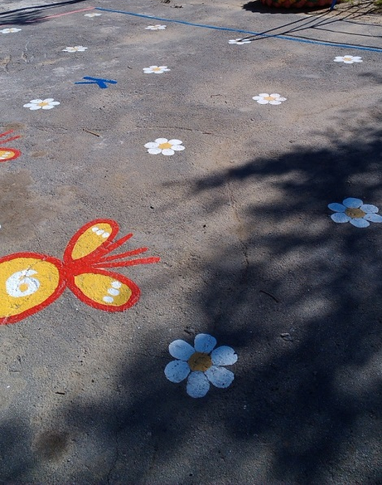
«Ромашки»
Для игр, построений, общеразвивающих упражнений и т. д.

Подвижная игра «Бабочки»

На асфальте рисуют цветочки - это домики для бабочек.
Бабочки садятся в свои домики (спят), а взрослый говорит:

Утро настало, солнышко встало.
Бабочки проснулись - потянулись (дети потягиваются).
И полетели (дети изображают бабочек, машут ручками-крылышками, летают вокруг цветочков).

Потом взрослый говорит: наступила ночь, бабочки полетели в свои домики и легли спать (присели на корточки и закрыли глазки).
Далее игра повторяется.

Можно сделать игру еще интереснее.
Взрослый изображает птицу, которая прилетела чтобы съесть бабочек, а бабочки прячутся в свои домики и там их птица не может поймать.

«Гусеница»
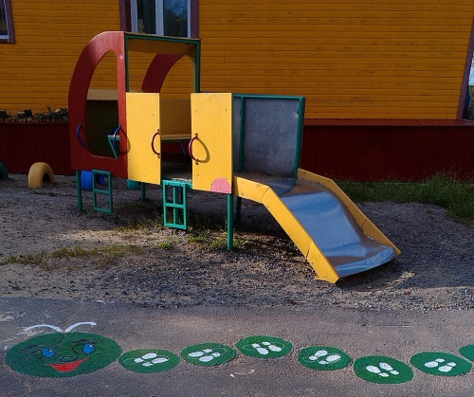

Для прыжков по следам с поворотом, перешагивания, перепрыгивания «гусеницы».

"Классики"

Для игры в классики потребуется плоский камень и нарисованное поле для игры. Поле для игры - это фигура из кватратов примерно по 50 см. площадью каждый и пронумерованные от 1 до 10.
Простые классики.
Прыгаем на одной ноге на 1, потом 2, потом сразу двумя ногами на 3-4, одной на 5, двумя на 6-7, одной на 8, двумя на 9-10, поворачиваемся на 180%, при этом оказываясь вновь двумя ногами на 9-10, и обратно тем же ходом.
Дальше кидаем на 2 квадрат (это - "второй класс") и снова прыгаем сначала. И так далее, кидая камень все дальше и дальше, но всегда начиная прыгать с первого квадрата. На "обратном пути" нужно наклониться и поднять свой камень (если в этот момент игрок стоит на одной ноге, нужно все равно наклониться - тут главное не потерять равновесие). Если не попадаем камнем в нужный квадрат, происходит переход хода - прыгает следующий игрок. Выигрывает тот, кто первый "осилит" 10 (десятку). Если бита вдруг попадает в "котел", то сгорает один "класс" (надо будет кидать камень на 1 квадрат меньше, чем до этого "набрали").
Таким образом, игры на асфальте помогают развитию двигательных качеств и способностей детей, психических процессов и свойств личности, формированию навыков и умений. Они повышают функциональные возможности организма ребенка, воспитывают нравственные и волевые качества, а также интерес к занятиям физическими упражнениями.

